TP4 – Pilotage de LED et mémoire
Partie I

1)

FSM
Counter_unit

end_counter

led0_r

resetn

Éteinte
Allumée
end_counter

led0_r ← 0
led0_r ← 1
resetn

end_counter

Cette machine d’état peut aussi être simplement remplacé par un registre et une LUT. led0_r change d’état lorsque end_counter est à 1.

Counter_unit
end_counter

LUT + registre 1bit
led0_r ← not led0_r
led0_r

resetn

2)
Bouton

Counter_unit
MUX
led0_r

FSM
end_counter

led

resetn
led0_g

La machine d’état ne pilote que le signal led qui allume ou éteint une led.
Le bouton sélectionne la led à faire clignoter. Cette partie peut être réalisée de manière combinatoire.

3)

Voici le process de la machine d’état.

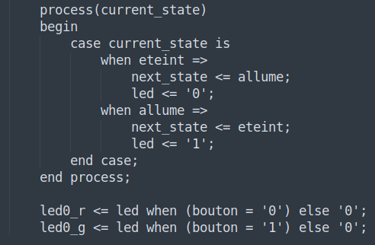

4)
Le testbench de cette architecture est écrit dans le fichier tb_led_pilot_q4.vhd.

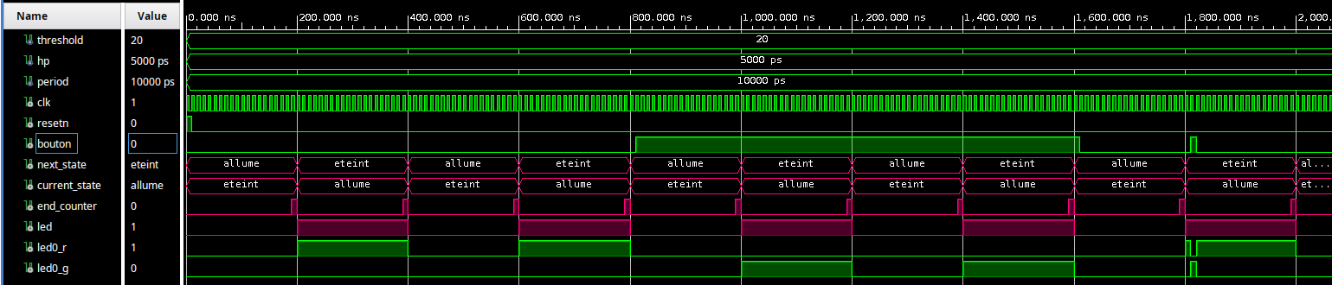
En rose les signaux internes à led_pilot.
Après le reset, tous les signaux sont à 0, current_state est à « éteint » et next_state à « allumé ».
Lorsque le compteur a terminé il envoie l’information par end_counter.
Alors, current_state passe à « allumé » et next_state à éteint.
Le signal led passe alors à 1 et déclenche l’allumage d’une des 2 led.
Le bouton n’étant pas appuyé, c’est la led rouge qui s’allume. Le peut le voir car le signal led0_r est à 1.
Après 2 clignotement de la led rouge, on déclenche l’appui sur le bouton. On peut voir que c’est maintenant la led verte qui s’allume car le signal led0_g passe à 1.
On relâche le bouton afin de tester son comportement lorsqu’il n’est actif que pendant un cycle d’horloge.
La led verte s’allume uniquement pendant le bref appui du bouton. La led rouge reprend le relais dès que le bouton est relâché.

5)
Pour ne faire clignoter la led verte qu’une seule fois, on peut changer la machine d’état.
Au lieu de 2 états allumé et éteint, il y a 3 états : Rouge, Vert et Attente.
Cette machine d’état ne gère plus le clignotement mais la led à faire clignoter.

led0_g clignote

Vert
Bouton appuyé

1 clignotement de la led verte
+ Bouton relâché

1 clignotement
de la led verte

resetn

Rouge

resetn
Attente
led0_r clignote

6)
led0_r et led0_g éteintes
Bouton

Bouton relâché

end_counter

resetn
FSM

Counter_unit

led0_r

led0_g

led

LUT + registre 1bit
led ← not led

7)

Voici le process de la machine d’état.

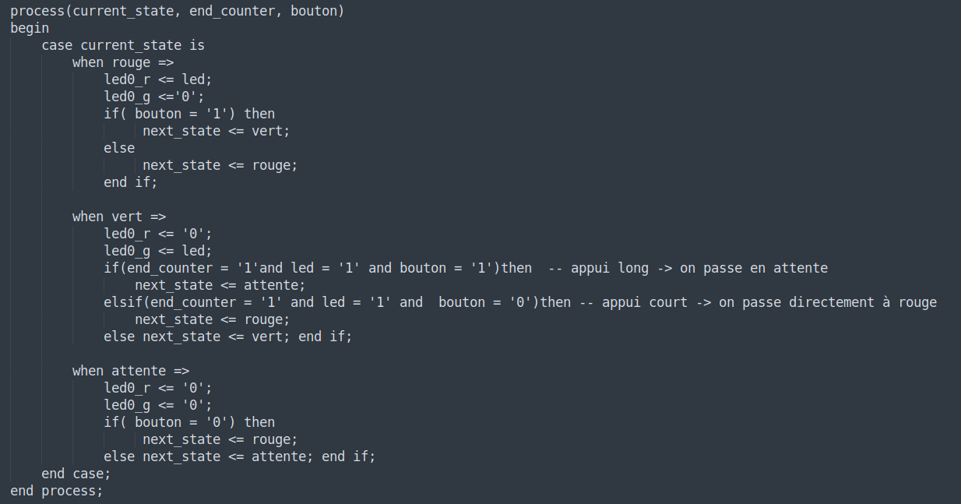
Le testbench de cette architecture est écrit dans le fichier tb_led_pilot_q7.vhd.

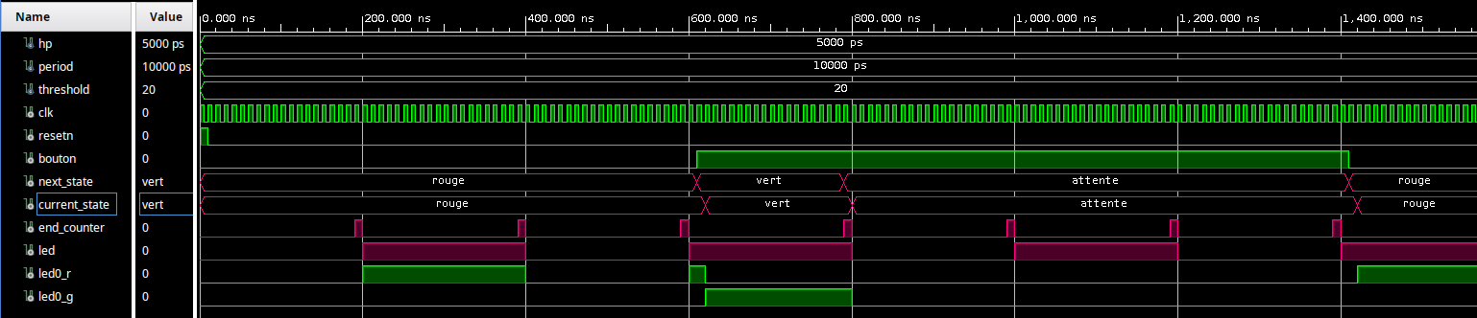
Les signaux current_state et next_state sont à « Rouge » au début de la simulation.
La led rouge clignote et la led verte est éteinte.
Lorsque le bouton est préssé, next_state passe immédiatement à « Vert ».
Un coup d’horloge après, c’est à current_state de passer à « Vert ». En même temps, la led verte s’allume.
Le clignotement est calé sur le signal led.
Ici, le bouton a été pressé pendant un niveau haut de led, c’est pour cela que la led verte s’allume immédiatement et n’attends pas end_counter.

Le bouton reste appuyé, donc lorsque la led verte a clignoté une fois, next_state passe à « Attente ».
Current_state passe ensuite à « Attente » et aucun led ne s’allume.

Lorsque le bouton est relâché, next_state puis current_state passent à « Rouge ».
Une fois que current_state est à « Rouge », la led rouge commence à clignoter.
Il y a simplement un décalage d’un coup d’horloge entre l’appui du bouton et la réaction des leds.

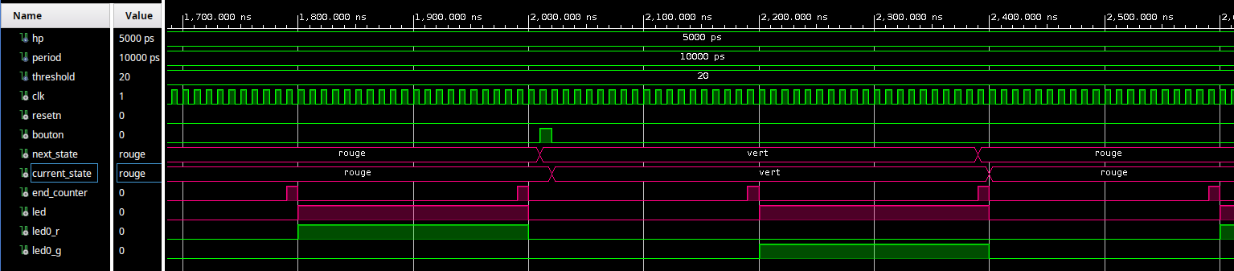

On teste à présent un appui court du bouton.
Lorsque le bouton est pressé, next_state puis current_state passent à « Vert ».
Le bouton est relâché après un coup d’horloge, malgré cela l’état Vert persiste.
Il faut que la led verte ait le temps de clignoter. Pour cela on attends que end_counter et led soient à 1. C’est la condition d’une fin de clignotement.
À ce moment, le bouton est déjà relâché donc next_state et current_state passent directement à l’état « Rouge » sans passer par « Attente ».

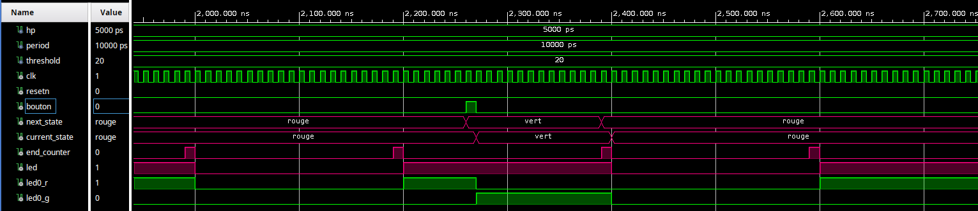
À noter que lorsque le bouton est appuyé pendant que la led rouge est allumée, le clignotement de la led verte ne sera pas « complet ». La led verte reste moins longtemps allumée que le temps d’un clignotement.

8)
Voici l’architecture du module led_driver.

Counter_unit
resetn
led0_r

MUX

led0_g

LUT + registre 1bit
led ← not led
registre 2bit
color_reg
led0_b

led

end_counter

2
update

color_code

color_reg

2

update

9)
Le module led_driver sera instancié dans l’architecture top_led_driver.

FSM
led_driver

bouton_0

update

led0_r
led0_g
led0_b

resetn
MUX

Vert
color_code

Bleu

bouton_1

La machine d’état pour le signal update a 3 états. L’état « Attente » permet de remettre update à 0 même si le bouton_0 reste enfoncé.

update ← 1

up
down
update ← 0
Attente
1 coup d’horloge

resetn
update ← 0
Bouton relâché
Bouton appuyé

resetn

12)

En vert les entrées et sortie de l’architecture.
En rose les signaux internes à top_led_driver.
En bleu les signaux internes à led_driver.

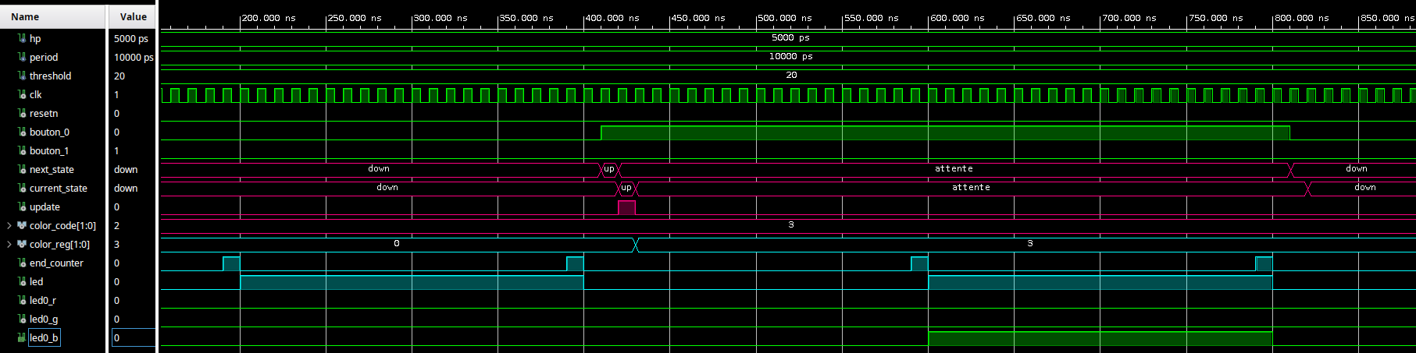
Les signaux current_state et next_state commencent à « down »
color_code est à 11₂ (led bleue) car le bouton 1 n’est pas pressé.
color_reg est à 00₂ car c’est sa valeur par défaut après le reset.
À 410 ns, le bouton 0 est pressé. next_state passe alors à l’état « up » et un coup d’horloge après, c’est current_state qui passe à « up ».
Au même instant, le signal update est lancé. color_reg se mets alors à jour avec la valeur de color_code, soit 11₂ (led bleue)
Les signaux current_state et next_state ne restent qu’un seul coup d’horloge à « up ». Ils passent tout deux à l’état « attente ».
On peut voir que la led bleue clignote car elle s’allument à 600 ns puis s’éteint.
Lorsque le bouton 0 est relâché, next_state puis current state passent à l’état « down ».

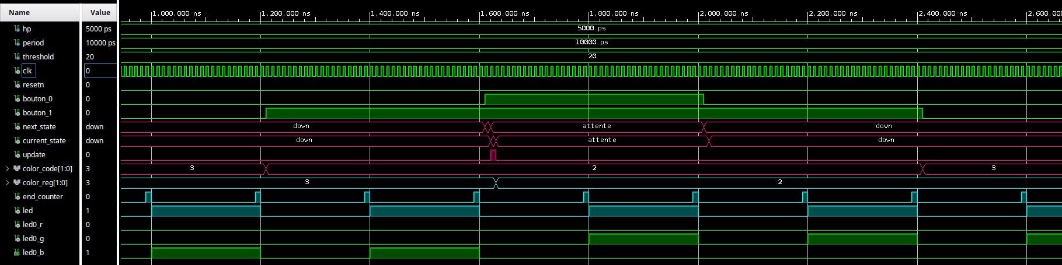
La led bleue continue de clignoter même après avoir lâché le bouton 0.
Ensuite le bouton 1 est pressé et color_code change à 10₂ (led verte).
La led bleue clignote toujours car le bouton 0 n’est pas encore appuyé.
Lorsque celui-ci est pressé, next_state suivit de current_state passent à « up » pour un cycle d’horloge.
Le signal update est envoyé et color_reg peut alors se mettre à jour.
C’est maintenant la led verte qui clignote.
Elle va encore clignoter quand le bouton 0 est relâché puis le bouton 1.
Tant que le bouton 0 n’est pas pressé à nouveau, la led verte continuera de clignoter.

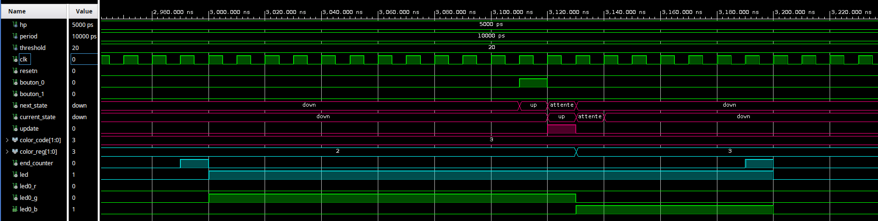
Après cela, on teste un appui court sur le bouton 0.
Pour bien observer le changement d’état, on peut se placer à un moment où la led verte est allumée.
Le bouton 0 est alors pressé seulement pendant un cycle d’horloge.
Les signaux next_state et current_state passent à « up ». Ensuite, ils passent tout de même par l’état « attente » pendant un cycle. Cela ne change pas le comportement des leds.
Après le signal update, color_reg est mis à jour et la led passe du vert au bleu.
Il y a une latence de deux cycles d’horloge entre l’appui du bouton et la réaction des leds.

13)
Avant la synthèse, on connecte les entrées et sorti de l’architecture aux port de la puce.
Pour cela on décommente et renomme les lignes suivantes dans le fichier de contrainte.

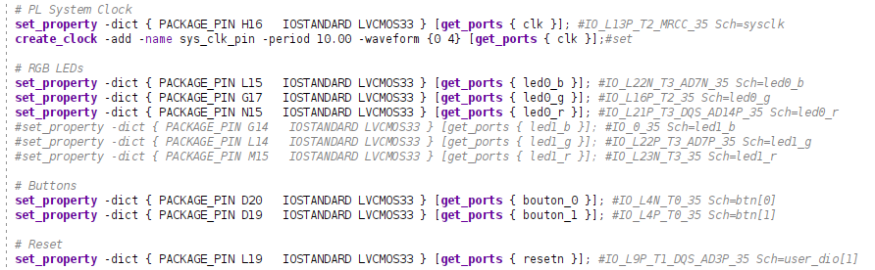

Voici le schematic du module led_driver.
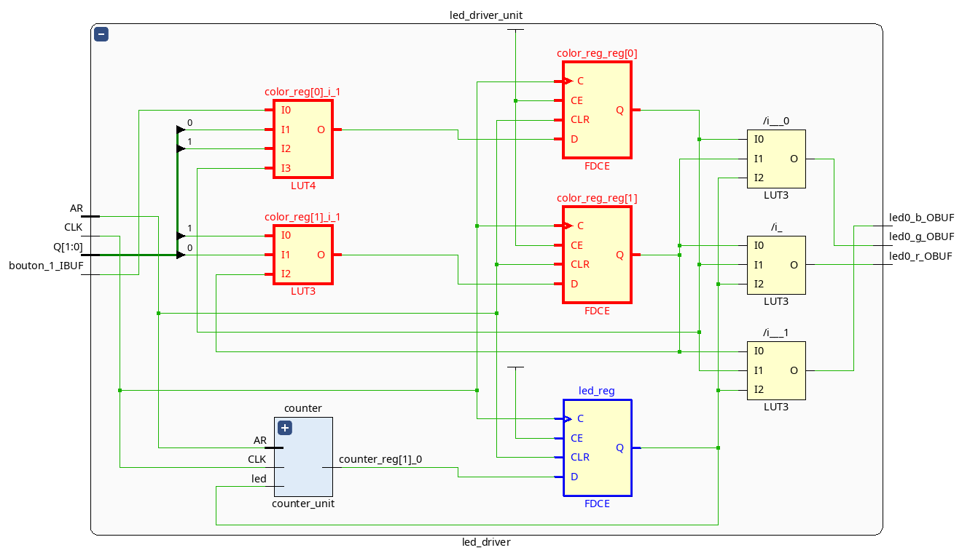

En rouge les 2 LUT et les 2 registre de color_reg. En bleu le registre de led_reg qui prend en entrée le signal end_counter provenant du compteur.
Le multiplexeur du schémas RTL pour sélectionner la led à faire clignoter, est remplacé par trois LUT ; une par led.

Ci dessous, l’architecture de top_led_driver.

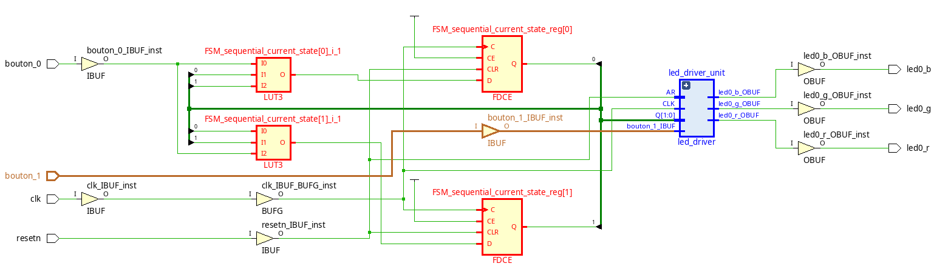

En rouge les 2 LUT et les 2 registres de la machine d’état. En bleu le module led_driver.
On remarque que l’outil a fait une simplification sur le mutiplexeur entre le bouton 1 et color_code.

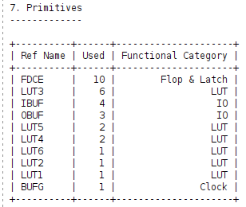

Le rapport d’utilisation montre que 10 registres et 13 LUTs sont utilisés.
6 LUTs et 5 registres sont occupés par le compteur.
5 LUTs et 3 registre pour led_driver.
2 LUTs et 2 registre pour top_led_driver.

Les schematics et l’utilisation matériel sont cohérent avec les schémas RTL établis avant le codage VHDL.

14)
Après implémentation, le rapport de timing donne des TNS et THS nuls.
Le chemin critique a un slack de 8,328ns. L’horloge étant réglée sur 100MHz, elle a une période de 10ns.
Le rapport montre que le chemin critique a un délais total de 1,714ns.
Or 1,714 + 8,328 = 10,042 ns.
Je ne sais pas à quoi correspondent ces 42µs en plus par rapport à la période de l’horloge.
Vivado fait peut être une approximation dans ses calculs qui conduisent à ces 42µs.

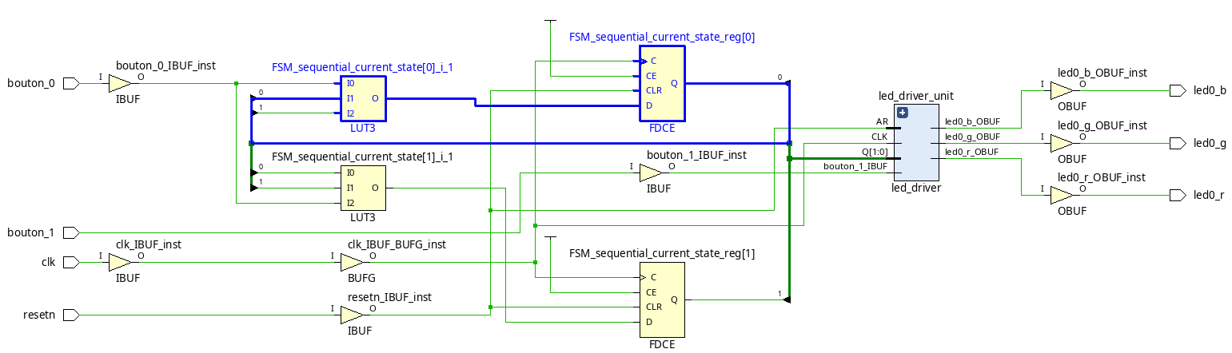
Le chemin critique reboucle sur lui-même. Il part et arrive à un registre de la machine d’état.
Celui-ci est en fait contenu dans une seule slice. Il fait une boucle entre un registre et une LUT de la même slice.

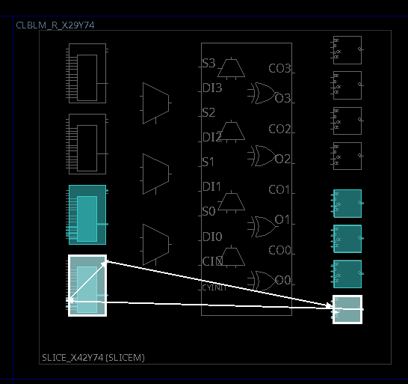

15)

Le bitstream est généré correctement mais je n’ai pas encore la carte pour vérifier l’architecture.

